환영합니다! Welcome to Korean Church of Lehigh Valley!
* 예배에 참여하신 모든 여러분들을 진심으로 환영합니다.
* 방문하신 분은 연락처 기록을 남기시고, 새 가족실로 오시기 바랍니다.
◆ 금주의 성경 암송 구절 ◆
“너는 사망으로 끌려가는 자를 건져 주며 살륙을 당하게 된 자를 구원하지 아니하려고 하지 말라” (잠언 24:11)

◆ 교회 소식 ◆
1. 2024년도 표어: “평안하여 든든히 서 가는 교회” (사도행전 9:31)
2. 2024년도 임직식: 1/7(일) 예정이었던 임직식은 2/10(일)로 조정되었습니다.
3. 신년 당회: 1/21(일) 신년 1/4분기 당회가 새가족실/도서실에서 pm12:30에
있습니다.
4. ‘바나바 교육’ 신청: 새가족 환영과 정착을 위한 바나바 교육 과정(8주 코스) 1기생
신청을 받습니다.
5. 교우&목회자 소식: *정수경 집사-생일(친교 봉헌) *브랜든 부덴스 목사 (Rev.
Brandon Budenz)- 협동목사로 임명 (영어 회중) -약력: 미네소타대학,
델라웨어 대학원, 횃불신학대학원 졸업. 지난 20년간 미국과 한국
명성교회 등 많은 교회 목회자로 활동 경력.

◆ 기도 제목 ◆
* 매일 밤 9시는 처소에서 중보기도 시간입니다.
1. 교회를 위하여
1) 목회자와 당회원들 및 직제 사역자들의 성령충만을 위해, 사역 활성화를 위해
2) 새로 오는 3040세대의 교회정착을 위해 5060세대들이 영적 훈련에
열심을 낼 수 있도록 – 자녀 &손자녀 모든 세대가 함께 예배 드리는 교회되도록
2. 교우들을 위하여
1) 치유와 회복을 위하여, 환우들과 시험에 든 이들의 영적 회복을 위해
2) 교우들의 사업과 직장에 안정과 경제 회복, 신분 안정을 위해
3) 환우 – 김정선, 론 데이비스(손은옥), 박정자, 신희준, 유정임,
윌리엄 풀러 (하소라)
3. 당회원, 교역자, 목자, 팀장 등 교회 섬김의 리더들과 사역을 위하여
말씀과 성령으로 사랑이 충만한 섬김을 위하여, 예배와 사역의 회복을 위해
4. 영혼 구원 사역 (전도와 선교를 위하여)
1) 리하이 한인들과 주민들이 돌이켜 하나님께 돌아오도록
2) 전 교인이 전도와 선교에 참여하도록
3) 후원 선교지: (1) 온두라스(권영갑, 박희성) (2) 니카라과 (김향자/이창희)
(3) 북한 지하 교회 성도들-서울 탈북민 1907교회 (김성근 목사)
5. 세계 평화와 미국의 영적 회복 및 한반도 복음화 통일을 위하여
1) 리하이벨리, 펜실베냐, 미국 영적회복을 위해, 러-우크 & 이스라엘 전쟁 종식
3) 북한 땅에 복음과 교회가 회복되고 한반도가 복음안에 남북이 하나되도록

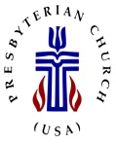
교회 창립 1978.8.20
리하이 벨리 한인 교회
Korean Church of Lehigh Valley

평안 위에 든든히 서는 교회
“교회가 평안하여 든든히 서 가고 주를 경외함과
성령의 위로로 진행하여 수가 더 많아지니라”
(사도행전 9:31)
2024년 1월 14일
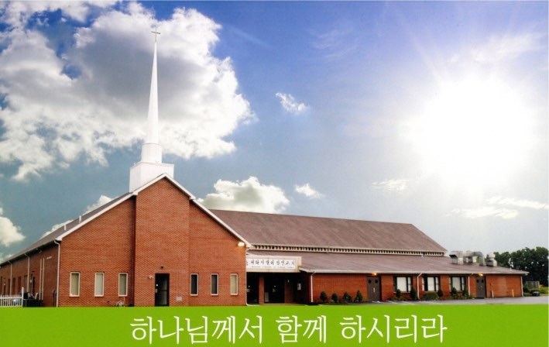
1987 Schadt Avenue, Whitehall, PA 18052
Phone Number: (610) 799-1987
Email: officekclv@gmail.com
Website: www.kclv.org
Facebook: kclv lehighvalley
담임목사: 조무제 Senior Pastor. Rev. Cho.
◆ 예 배 안 내 ◆
예 배 | 시 간 (장 소)
주 일 예 배 (한국어) | 오전10시 30분 (본당)
수요 저녁 예배 | 수요일 오후7:30 (본당)
아침 예배 (새벽 기도) | 화/수/목/금/토요일 오전 6시 (본당)
Children & Youth Service (English) | Sunday 10:30 AM (교육관Youth Hall)
- 제47권 2호 –
- 주일 예배 ◆

하나님은 영이시니 예배하는 자가 신령과 진정으로 예배할 지니라
오전10시 30분 인도: 조무제 목사
예배에의 부름  Call to worship |  |  |  |  |  |  |  | 인도자 Presider
※ 시작 찬양  Opening Hymn |  | 찬 38 장 “예수 우리 왕이여“  Lord, Jesus we enthrone You |  |  |  |  |  | 다 함께  Together
※ 예배 기원  Invocation |  |  |  |  |  |  |  | 인도자 Presider
※ 회개와 고백 기도  Prayer of Repentance |  |  |  |  |  |  |  | 다 함께  Together
※ 신앙 고백  Confession of Faith |  | 사도신경  Apostle's Creed |  |  |  | 다 함께  Together
※ 영광송  Gloria Praise |  | 찬6 (통8)장 “목소리 높여서”  Now to the King of Heaven |  |  |  | 다 함께  Together
기도  Prayer |  |  |  |  |  |  |  | 이기조 장로  Elder Lee
찬송Anthem |  |  |  |  |  |  |  |  |  |  |  |  | 찬양대  Choir
성경 봉독  Scripture |  | 마태복음 13:31~32  Matthew 13:31~32 |  |  |  |  | 다 함께 Together
말씀  Preaching |  | “지상명령 마지막 주자-쿠바”  A final runner for Great Command |  |  |  |  |  |  |  |  | 전재덕 선교사  Rev. Jeon
찬송/합심기도  Praise&Prayer |  | 찬 505 (통 268)장 “온 세상 위하여”  When peace; like a river, attendeth my way |  |  |  |  |  |  |  |  | 다 함께  Together
※봉헌  Offering |  | 찬213 (통348)장 “나의 생명 드리니”4&5  Take my life, and let it be |  |  |  |  |  |  |  | 다 함께  Together
환영과 소식 Announcement |  |  |  |  |  |  |  |  |  |  |  | 인도자  Presider
※폐회찬송  End Hymn |  | 찬425 (통217)장  “주님의 뜻을 이루소서”1&4 |  |  |  |  |  |  |  |  |  | 다 함께  Together
※ 축도  Benediction |  |  |  |  |  |  |  |  | 전재덕 선교사  Rev. Jeon
※ 표는 일어서 주시기 바랍니다. (You may stand up)
◆ 수요 저녁 예배 ◆
1/17 (수) 7:30pm @본당 인도: 조무제 목사
찬송 |  |  | “그 크신 하나님의 사람”  찬송 304 (통일404)장 |  |  |  | 다 함께
신앙고백 |  |  | 사도신경 |  | 다 함께
시작 기도 |  |  |  |  | 정수경 집사
성경 본문 |  |  |  | 고린도 전서 2:9~10 |  | 다 함께
말씀 | “하나님이 계심을 어떻게 알 수 있나? ” |  |  |  |  |  | 조무제 목사
합심 중보 기도 |  |  |  |  |  |  |  | 다 함께
마침 찬양 |  | “좋으신 하나님” |  |  |  |  |  | 다함께
축도 |  |  |  |  |  |  |  | 조무제 목사

다음 주일예배 (1/21) “평안 위에 든든히 서 가는 교회” (사도행전 9:26~31)

【새벽기도 아침 예배 본문 & 성경통독, 암송구절, 기도 제목】
날짜 | 화 (1/16) |  | 수 (1/17) | 목 (1/18) | 금 (1/19) | 토 (1/20)
아침예배 | 요한복음6:16~29 |  | 요6:30~40 | 요 6:41~59 | 요6:60~71 | 요7:1~13
성경  통독 | 월요일 | 화요일 | 출애굽기  5~7 | 출애굽기  8~11 | 출애굽기  12~14 | 출애굽기 15~17
 | 창세기  49~50 | 출애굽기  1~4 |  |  |  | 15:13
암송 | 50:20 | 3:12 | 6:8 | 10:25 | 14:14 | 일(1/21)
출애굽18~20
20:20
중보  기도  제목 | 교회의 평강과 영적 성숙, 질적/양적 부흥을 위해  자녀/손자녀 세대의  신앙을 위해 &  교회의 영혼구원 사역이 흥황되도록 |  | 지역과 세계의  평안을 위해 (한인사회, 리하이 벨리, 펜실베냐,미국,우크라이나,이스라엘 전쟁 종식, 남북한) | 선교를 위해:  온두라스  (권영갑, 박희성), 니카라과(김향자/이창희), 북한 지하교회 성도 후원 (1907교회 김성근 목사) | 교우간 용서와 치유, 회복을 위하여, 신분안정과 이민자의 인권을 위해 | 거룩한 주일예배와  성령충만한  교제와  사역을 위해

【예 배 위 원】
주일&수요예배 | 1/14 (주일) | 1/17 (수요) | 1/21 (주일) | 1/24 (수요)
기도 인도 | 이기조 장로 | 정수경 집사 | 허혜숙 장로 | 이춘자 집사
안 내 팀 | 이춘자, 정영이
방 송 팀 | 이경애, 조윤영
피아노 반주 | 이유선

